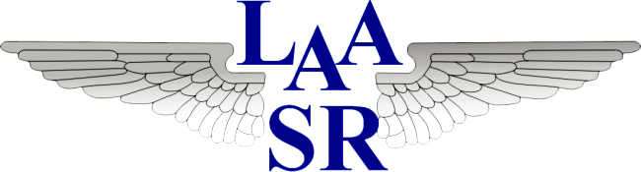

MAJSTROVSTVÁ SLOVENSKEJ REPUBLIKY V MOTOROVOM ZÁVESNOM LIETANÍ
Prihláška

Inštrukcie na vyplnenie:
Vyplnením prihlášky na Majstrovstvá Slovenskej republiky v motorovom závesnom lietaní sa prihlasujete do tejto súťaže. Prosím vyplnené musia byť všetky požadované údaje. Údaje doplňte priamo do prihlášky a tú potom odošlite e-mailom. Stav zaškrtávacích políčok meníte kliknutím na políčko. Termín odoslania prihlášky je do 10.8.2016. Prosím dbajte na včasné odoslanie prihlášky, je to nutné pre bezproblémovú organizáciu súťaže.

Údaje o posádke
Posádka | ☐ Jednočlenná |  | ☐ Dvojčlenná
Meno a priezvisko | Pilot: |  | Co-pilot:
Mobil |  |  | E-mail
Žiadam o zabezpečenie ubytovania |  | ☐ Áno |  | ☐ Nie
Žiadam o zabezpečenie stravovania |  | ☐ Áno |  | ☐ Nie

Údaje o LŠZ
Typ MZK | Podvozok: | Krídlo:
Poznávacia značka
Vybavenie rádiostanicou | ☐ Áno | ☐ Nie

Vyplnenú prihlášku pošlite na e-mailovú adresu tomas.sluk@gmail.com najneskôr do 10.8.2016 !!

